Тема: «Двигательная активность детей раннего возраста»
Проблема здоровья наших детей стоит уже давно. Наиболее распространённым заболеванием является сколиоз. Именно не врождённый, а приобретённый. И главной причиной этого - малая подвижность малышей. Мы стараемся делать всё, чтобы ребёнок не плакал, не капризничал.
Покупаем ему игрушки, включаем мультики, а теперь ещё и компьютер. А у детей раннего возраста очень велик интерес к движениям и мы, взрослые должны поддерживать этот интерес.
В первые годы жизни самостоятельная двигательная активность ребенка постоянно увеличивается, упущенное же в этом возрасте компенсируется в дальнейшем с большим трудом. А именно двигаясь, дети познают окружающий мир, и приспосабливаются к новым социальным условиям.
Малыши ещё не осознают значимость укрепления здоровья, поэтому научить их заботиться о нём должны взрослые. Благодаря пластичности нервной системы двигательные навыки и умения формируются у детей сравнительно легко.
Основными движениями, которыми овладевает ребёнок в раннем возрасте, являются бег, ходьба, ползание - для передвижения в пространстве, лазание и прыжки для преодоления препятствий, катание и метание для передвижения предметов.
Движения детей недостаточно согласованы, им трудно сохранять равновесие. Чтобы побуждать малышей выполнять движения применяем различные подвижные игры с использованием потешек, поговорок. Игру организовываем так, чтобы ребёнку было интересно это делать - не потому что «надо» и «полезно», а потому что ему это нравится. В играх дети не только учатся правильно двигаться, но и знакомятся со свойствами предметов, с новыми словами. Особый интерес вызывают у малышей игры с использованием разных образов и игрушек (зайка, мишка).
Чаще всего самым первым движением, которым овладевает ребёнок, это ползание. Это очень полезное движение. Работает плечевой пояс, нагрузка на позвоночник невелика, что благотворно влияет на развитие правильной осанки. В будущем, овладев ходьбой, дети редко пользуются ползанием. Но мы развиваем у детей это движение. Для этого используем игру «Проползи в ворота», «Переползи через брёвнышко», «К мышке в норку проползём, от кота её спасём» (в обруч).
Следующим движением является ходьба. Многие дети начинают ходить, пропуская период ползания, что отрицательно влияет на развитие осанки.

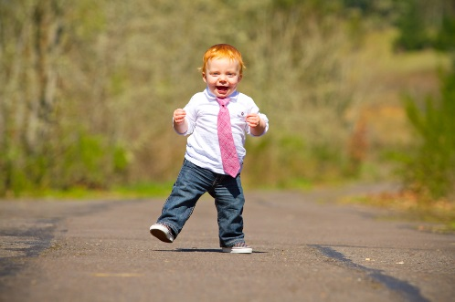
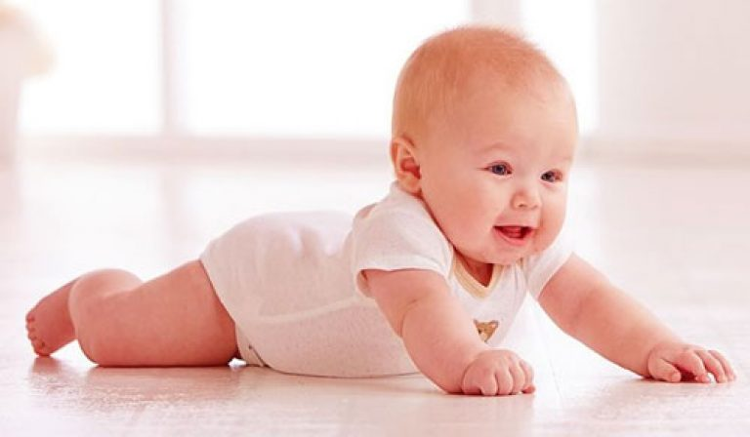

При кажущейся простоте в ходьбе ребёнок не может сразу овладеть правильными навыками. При ходьбе он отклоняется то вправо, то влево. Плохо согласовывает движение рук и ног.
Чтобы вызвать у ребёнка интерес к выполнению помогают игровые приёмы: «Идём в гости к зайке, мишке», «Пройди по дорожке». Здесь мы используем дорожки, сделанные своими руками, например, из пробок - дорожки, цветные коврики. Чтобы задать ритм, помогают различные слова:
Топ-топ-топ, зашагали ножки
Топ-топ-топ, прямо по дорожке.
Чтобы ребёнок не шаркал ногами при ходьбе, мы предлагаем ему перешагнуть через лежащие на полу верёвку, скакалку, палку.
Любимое движение у малышей — это бег. Если ему предложить «Догнать собачку», «Убежать от дождика» или «Подбежать к маме или папе», ребёнок с большой радостью это выполнит при речевом сопровождении:
Побежали ножки, прямо по дорожке,
Прибежали к маме маленькие ножки.
Очень сложным движением являются прыжки. Прыжок связан с отрывом от земли и сохранением равновесия при приземлении. Можно взять ребёнка за руки и слегка приподнимая его, приговаривать. «Высоко, высоко подпрыгнем». Самому подпрыгивать и предлагать малышу. «Попрыгаем как зайчики, воробышки».
«Мы попрыгаем немножко
Веселей пляшите ножки».
Важно помнить, что, приподнимая ребёнка, нельзя брать его за кисть, только выше запястья, так как у детей очень слабые суставы и можно нанести травму.
Мы приподнимаем над головой ребенка какой-нибудь предмет и предлагаем: «Достань дождинку, снежинку, колокольчик».
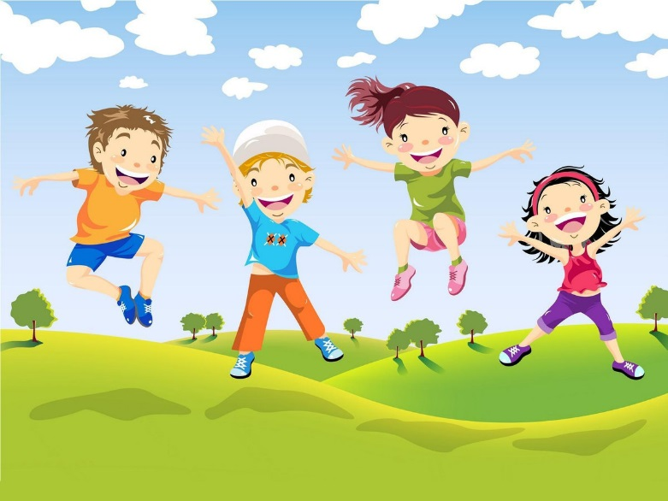
Когда прыжки на месте будут получаться, можно перейти к прыжкам с продвижением вперёд – «перепрыгни через верёвочку, ленточку» (положенные на пол) «ручеёк», спрыгнуть с «горки».
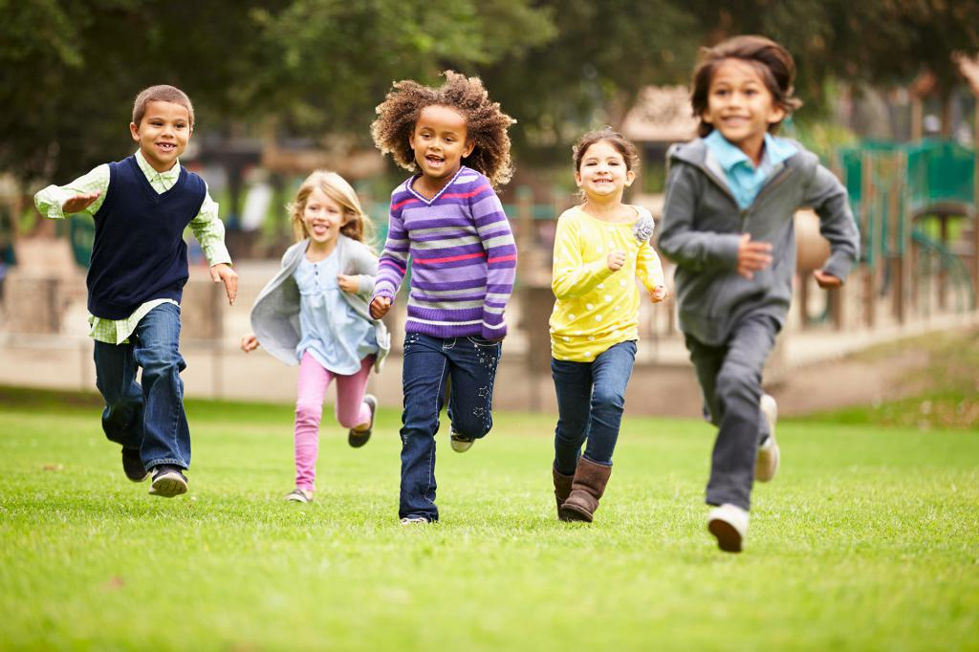
Много восторга и интереса вызывает у детей катание и бросание. Вначале ребёнок бросает игрушку, стоя в кроватке и следя за её падением. Затем зажимает в руке мячик и бросает его вперёд - вниз. Потом пытается катать мяч. Сев напротив, можно помочь малышу, предложив «покатился мяч к тебе, покатился мяч ко мне». Мы не спешим показывать все движения ребёнку - пусть он сам догадается, что ещё можно сделать, например - прокатить мяч в воротики, бросить мяч вперёд и попытаться догнать его.
«Вот как мячик покатился и назад не воротился.
Догони его скорей и в ладошках обогрей».
Известно, что малыши быстро утомляются, нередко переключаются с одной деятельности на другую, не могут долго выполнять одно и то же упражнение. Частая смена деятельности характерна для ребёнка Дети в раннем возрасте тратят много силы, энергии на различные движения, в которых они ощущают большую потребность. Малыш может целый день, без остановки, ходить, бегать, играть с мячом, заниматься игрушками, подпрыгивать и т. п.
Педагоги предлагают родителям развивать двигательные умения ребёнка дома, где есть много полезных вещей. Например, из обрезков ковра или покрывала можно сделать такие цветные дорожки и коврики. Изготовив вязаные мячики, вы получите прекрасное пособие, от которого не пострадает интерьер, а ребёнку подойдёт для бросания и катания. Из бутылочек из-под йогурта получатся удобные гантели и наполнить их песком. Бросив подушки или пуфики на пол, можно получить прекрасное препятствие, которое ребёнок с удовольствием попытается перелезть. Поставив в ряд несколько стульев, получается тоннель, в который обязательно поползёт ребёнок.
Для развития у детей силы и ловкости мы используем такие упражнения:
- держать любую палку так, чтобы ребёнок, ухватившись за неё обеими руками, повис в воздухе, и поднимаем палку;
- встаем вместе с ребёнком лицом к лицу, и пусть каждый поднимает одну ногу, и останется стоять на другой - это прекрасное упражнение для развития равновесия;
- встать напротив ребёнка и предложить повторять за вами различные движения как обезьянка.
Главный принцип при работе над развитием движений - нельзя заставлять ребёнка их выполнять. Нужно создать условия для того, чтобы малыш сам захотел поиграть. Но и ограничивать в движениях тоже плохо. Отсутствие или дефицит двигательной активности грозит нарушениями в развитии всех систем маленького созревающего организма. Дети, которые лишены возможности свободных движений, вялы, эмоционально подавлены.
А главное условие при обучении малыша разным движениям, чтобы мы взрослые сами принимали в этом активное участие.

Старший воспитатель: Манакова Татьяна Владимировна

